

**“Simulación de Deuda (NSAT – SPU)”**

SOLUTION DESIGN DOCUMENT (SDD)

Versión 1.0

Historial de revisión

|  |  |  |  |  |
| --- | --- | --- | --- | --- |
| **Fecha** | **Versión** | **Autor** | **Descripción** | **Aprobado por:** |
| 24/02/2022 | V 1.0 | Carmen Barrientos | Versión inicial | Mitchel Rosales |
|  |  |  |  |  |
|  |  |  |  |  |

Historial de revisión 1

**1.** **Introducción** 3

**1.1.** **Documentos de referencia** 3

**1.2.** **Aplicaciones Involucradas** 3

**2.** **Solución General** 4

**2.1.** **Flujograma.** 4

**2.1.1.** **Diagrama del Proceso Final** 4

**2.2.** **Archivos para la Configuración del Robot** 5

**2.3.** **Archivos Input** 5

**2.4.** **Procesos del Desarrollo** 5

**2.5.** **Outputs** 5

**2.6.** **Variables de entorno** 6

**2.7.** **Schedule y Calendario** 6

**3.** **Sistema de alertas.** 7

**3.1.** **Programación y punto de partida.** 7

**4.** **Seguridad de datos y credenciales** 8

**4.1.** **Accesos y permisos Requeridos a las Aplicaciones Impactadas** 8

**4.2.** **Credenciales Uipath Orquestator** 8

**5.** **Recomendaciones** 9

**5.1.** **Técnicos** 9

**5.2.** **Negocio** 9

**6.** **Instrucciones para ejecutar el robot** 10

# **Introducción**

## **Documentos de referencia**

No aplica

|  |  |
| --- | --- |
| Documento | Versión |
|  |  |

## **Aplicaciones Involucradas**

|  |  |
| --- | --- |
| Aplicación | Descripción |
| Microsoft Excel | Almacenamiento y reporte de información |
| NSAT | Se utiliza para poder simular la deuda total de una tarjeta |
| SPU | Se utiliza para poder simular la deuda total de una tarjeta |
| UIPATH | Herramienta de automatización |

# **Solución General**

Esta automatización se implementó con el fin de realizar regresiones de simulación de deuda para tarjetas de crédito desde las aplicaciones de NSAT y SPU, ingresando el número de tarjera en el archivo SimuDeuda.xlsx ubicado en **AutomatizacionIBK_ProcesoSimulaciónDeuda\Input.**

## **Flujograma.**

### **Diagrama del Proceso Final**

## **Archivos para la Configuración del Robot**

* Config_Variables.xlsx :

Se debe modificar los valores de las pestañas DEV + SPU de las siguientes Key:

**User**

**Pass**

## **Archivos Input**

* SimuDeuda.xlsx

## **Procesos del Desarrollo**

**Descripción de la Solución:**

* Se implemento la secuencia Carga de Variables la cual permite cargar las variables de forma temporal por cada ejecución del robot y así evitar código hardcore y con ello abrir los aplicativos de NSAT + SPU sin inconvenientes.
* Se implemento la secuencia LOGIN NSAT y LOGIN SPU, el cual nos permite el ingreso al aplicativo.
* Se implemento la secuencia Simulación Deuda NSAT y Simulación Deuda SPU, el cual mostrara la información de la tarjeta de su deuda a la fecha de todos sus movimientos generados durante el periodo en moneda soles o dólares o ambas.
* Se implemento las siguientes secuencias:
  + DiferenciaMonedas – el cual tiene la información obtenida desde los aplicativos internos del banco SPU y NSAT.
  + CompareFinal – Valida la información obtenida en el EXCEL de las columnas F Y G si contiene la palabra ERROR en la columna H se debe escribir NO VALIDO, caso contrario la ejecución es exitosa.

## **Outputs**

* AutomatizacionIBK_ProcesoSimulaciónDeuda\Input 🡪 revisar status en la columna H.

## **Variables de entorno**

Las variables de entorno se llamarán desde un archivo **Config_Variables.xlsx** hacia el Uipath el cual tendrá la siguiente estructura

Se adjunta Archivo **Config_Variables.xlsx**



## **Schedule y Calendario**

* Demanda del Usuario.

# **Sistema de alertas.**

## **Programación y punto de partida.**

No Aplica

# **Seguridad de datos y credenciales**

## **Accesos y permisos Requeridos a las Aplicaciones Impactadas**

|  |  |  |
| --- | --- | --- |
| Aplicación | Accesos | Permisos |
| NSAT | Consultar tarjeta y simulación de deuda |  |
| SPU | Consultar tarjeta y simulación de deuda |  |
|  |  |  |

## 

## **Credenciales Uipath Orquestator**

|  |  |  |  |
| --- | --- | --- | --- |
| Aplicación | Credential Name | Attribute Name | Referenca |
| NSAT |  | User + Pass |  |
| SPU |  | User + Pass |  |
|  |  |  |  |

# **Recomendaciones**

## **Técnicos**

* Ejecutar este Robot en un tiempo que el ambiente este estable si no puede hacer fallar al robot.
* Se debe ejecutar el robot sin tocar la maquina o puede fallar.
* Se debe cerrar los archivos Excel para no tener conflicto al momento de ejecutar el robot.

## **Negocio**

No aplica

# **Instrucciones para ejecutar el robot**

Para ejecutar el robot seguir los siguientes pasos:

1. Ingresar a la carpeta Input, ubicado en AutomatizacionIBK_ProcesoSimulaciónDeuda

Luego seleccionar el archivo “SimuDeuda.xlsx” y se debe colocar el número de la tarjeta a consultar

1. Ingresar a la carpeta Config, ubicado en AutomatizacionIBK_ProcesoSimulaciónDeuda

Luego configurar el archivo Config_Variables.xlsx, con las credenciales respectivas para cada aplicativo NSAT y SPU. **Contraseña “1234”**

1. Abrir el archivo “ProcessSimuDeuda.xaml” ubicado en la carpeta AutomatizacionIBK_ProcesoSimulaciónDeuda y dar clic en “Ejecutar Archivo”.

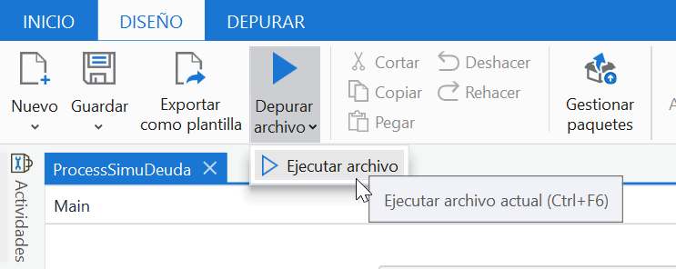

1. Revisar el status de la ejecución en el archivo SimuDeuda.xlsx**,** se verifica en la columna H el resultado final.

1. En caso de encontrar en la columna H **(RespuestaFinal)** el mensaje **“NO VALIDO”** se deberá revisar la siguiente información del archivo SimuDeuda.xlsx

**Proceso Simulación de Deuda NSAT + SPU**

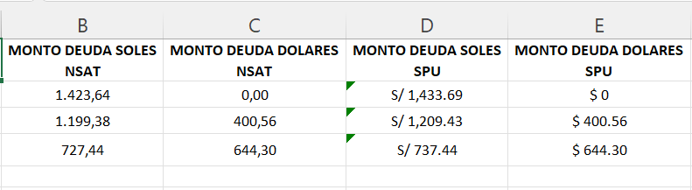

**Proceso DiferenciaMoneda**

